Анализ работы социального педагога по итогу 2021-2022 учебного года
Основные цели и задачи работы социального педагога:
1. Формирование законопослушного поведения и здорового образа жизни учащихся.
2. Своевременное выявление учащихся «группы риска» СОП и неблагополучных семей.
3. Профилактика девиантного и асоциального поведения учащихся, социальная адаптация и реабилитация учащихся группы «социального риска».
4. Организация работы, направленной на помощь детям, оказавшимся в трудной жизненной ситуации и детям из неблагополучных семей.
5. Организация просветительской деятельности среди учащихся и родителей.
7. Проведение консультаций с педагогическим составом школы по правовым и организационным вопросам.
Для успешной работы социальный педагог руководствуется:
1. Конституцией РК
2. Законом «Об образовании», «О правах детей»
3. Конвенция о правах ребенка
4. Нормативно-правовыми актами органов исполнительной власти РК, направленными на защиту прав и законных интересов несовершеннолетних
5. Нормативно-правовыми актами органов местного самоуправления
6. УК РК и КРКобАП
Социальный педагог:
1. поддерживает тесную связь с родителями;
2. изучает социальные проблемы учеников;
3. ведет учёт и профилактическую работу с детьми из неблагополучных семей и семей, оказавшихся в трудных жизненных ситуациях;
4. осуществляет социальную защиту детей;
5. организует и осуществляет просветительскую, консультативную деятельность среди учащихся, родителей и педагогов школы по правовым, организационным, профилактическим вопросам;
6. организует и поддерживает тесную связь с органами опеки и попечительства, с КДН и ЗП, с правоохранительными учреждениями, с органами социальной защиты населения, учреждениями дополнительного образования.

В начале учебного года был проведён мониторинг ученического коллектива школы, в ходе которого составлены списки учащихся по определённым статусным категориям для определения материального уровня жизни семей, диагностика контингента. Данные были получены путем изучения школьной документации, составления социальных паспортов классных коллективов, собеседования с родителями, классными руководителями, учащимися, через тестирование, анкетирование, опросы. В результате всей работы был составлен социальный паспорт школы.
На начало учебного года мною был составлен и утвержден директором школы план работы социального педагога на учебного год.
Для повышения эффективной работы по профилактики безнадзорности и правонарушений с несовершеннолетними в 2021-2022 учебном году велась совместная работа социального педагога с педагогами - психологами школы (социально-психологическая служба).
Обеспечение социальных прав и гарантий учащихся.
Основная работа была направлена на выявление интересов и потребностей учащихся, трудностей и проблем, отклонений в поведении, уровня социальной защищенности и адаптированности к социальной среде.
Социально-педагогическая защита прав ребенка выражалась в следующих формах работы: выявление и поддержка учащихся, нуждающихся в социальной защите (дети, находящиеся под опекой, дети из многодетных и малообеспеченных семей, дети-инвалиды). В школе обучалось 11 детей из замещающих семей. Социальной службой и отделом опеки и попечительства проводится совместные патронажи в семьи, контроль за обеспечением и воспитанием детей. Своевременно оказывается помощь в вопросах защиты прав и интересов, в вопросах воспитания. Все опекуны исполняют свои обязанности по содержанию, обучению и воспитанию подопечных, посещают классные родительские собрания, выполняют рекомендации педагогов.
В течении учебного года в целях поддержки детей данной категории социальным педагогом проводились следующие мероприятия:
п\н | Наименование | Сроки проведения | Фотоотчет
1. | РА «Дорога в школу» | Август-сентябрь 2022 | 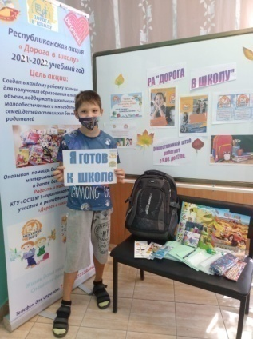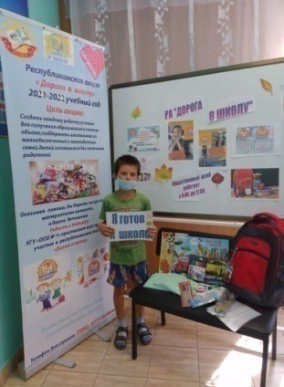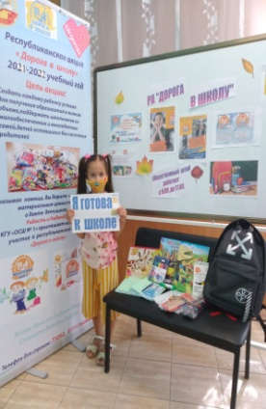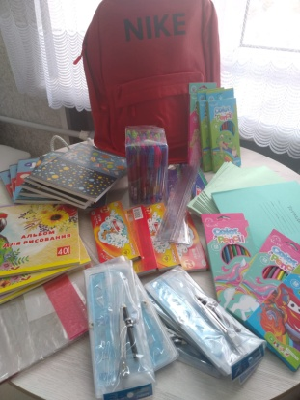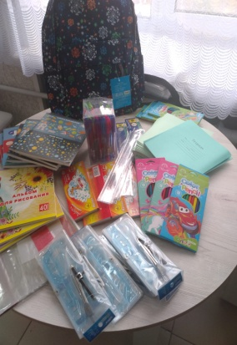  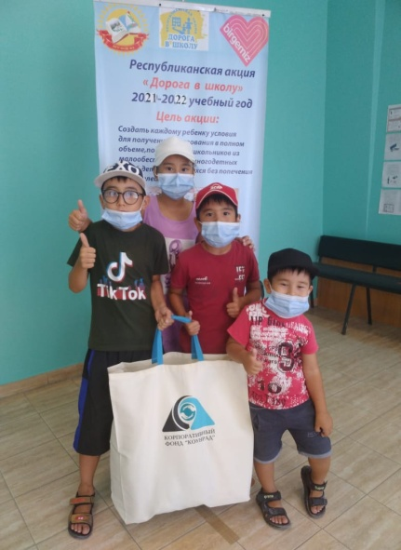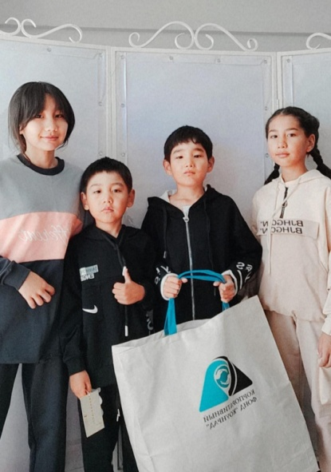
2. | День опекуна-2021 (праздничный концерт, вручение подарков и благодарственных писем) | Октябрь 2022 | 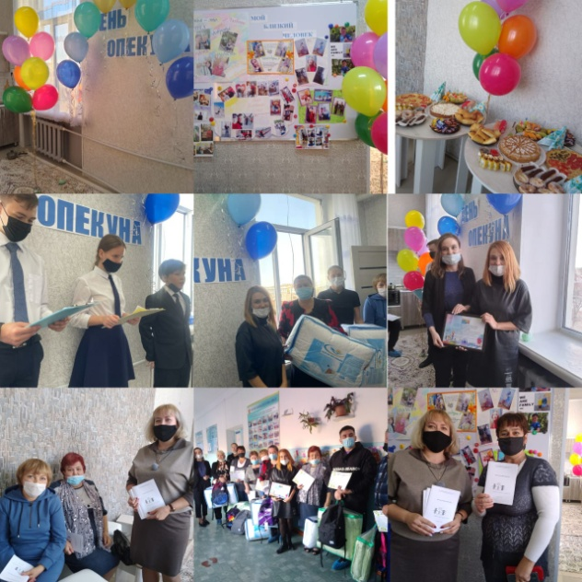
3. | Акция «Предновогодние чудеса» (поддержка детей сирот и ОБПР) | Декабрь 2022 | 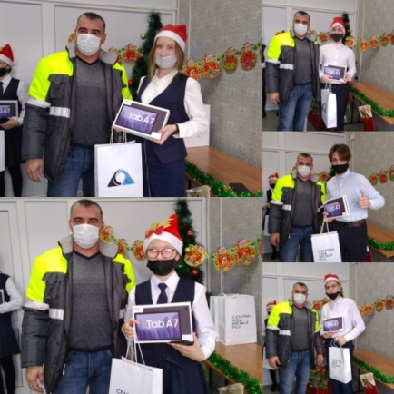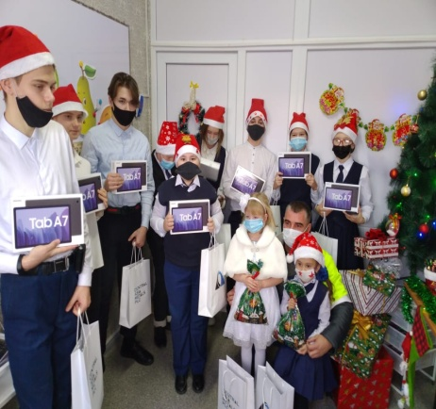
4. | Благотворительная акция «Волшебная зима» | Декабрь 2022 | 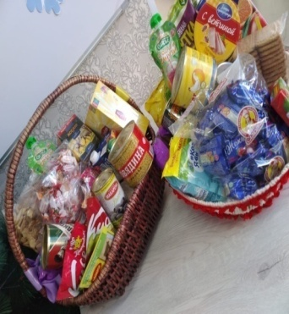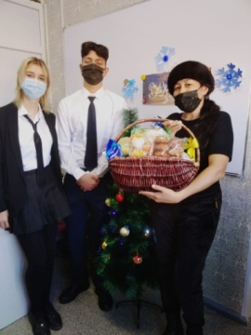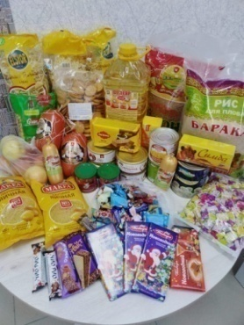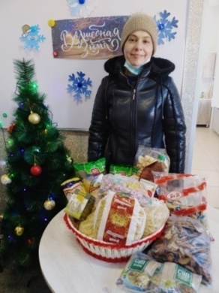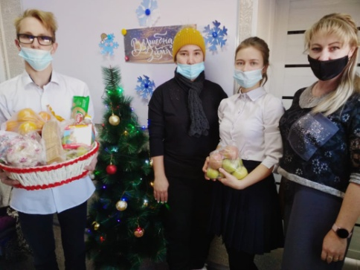
5. | Организация отдыха учащихся из социально незащищенных слоев населения | Январь 2022 | 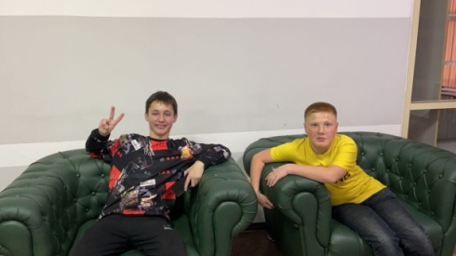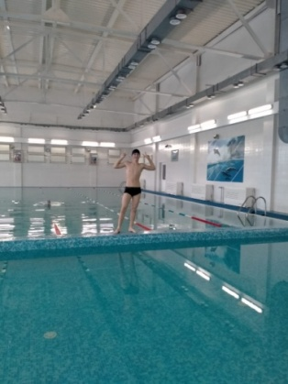
6. | Благотворительная ярмарка «Ярмарка дружбы». | Май 2022 | 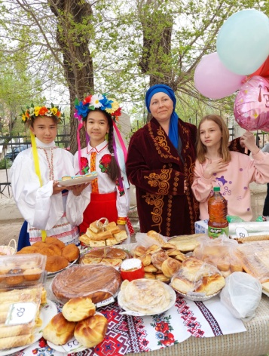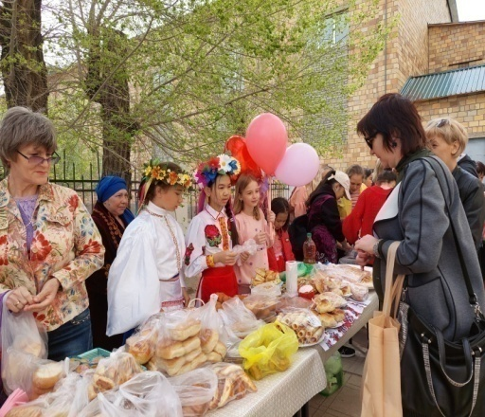  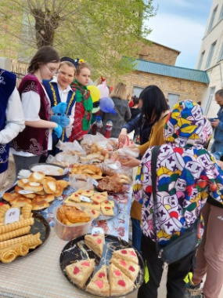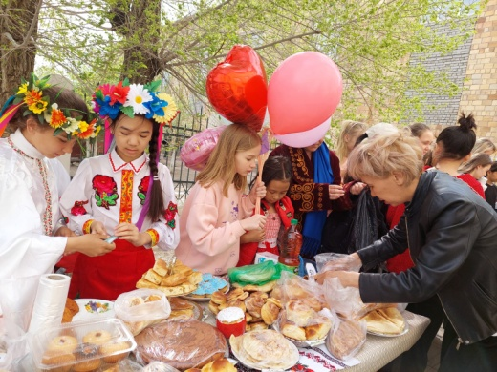
7. | Форум родителей" Секции№2 "Роль семьи в профилактике правонарушений" выступила социальный педагог Бейсекеева З.Р  Цель: Профилактика преступлений и правонарушений среди несовершеннолетних, воспитание правового сознания родителей. | Май 2022 | 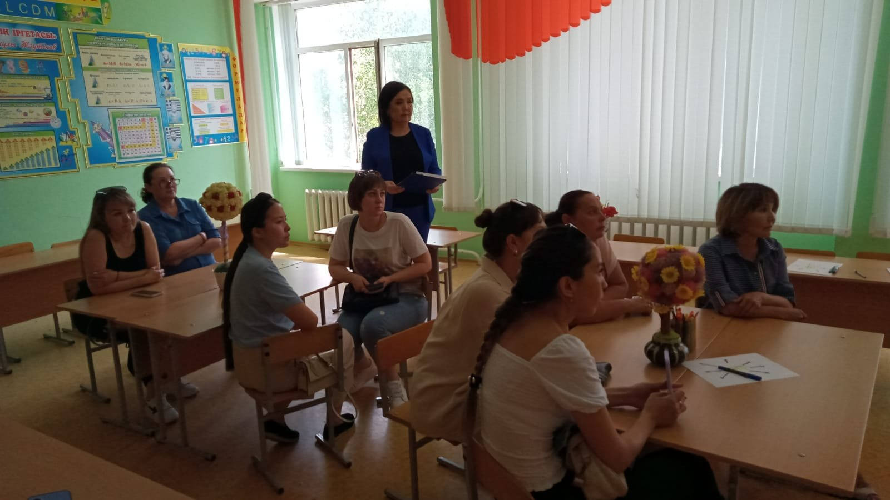  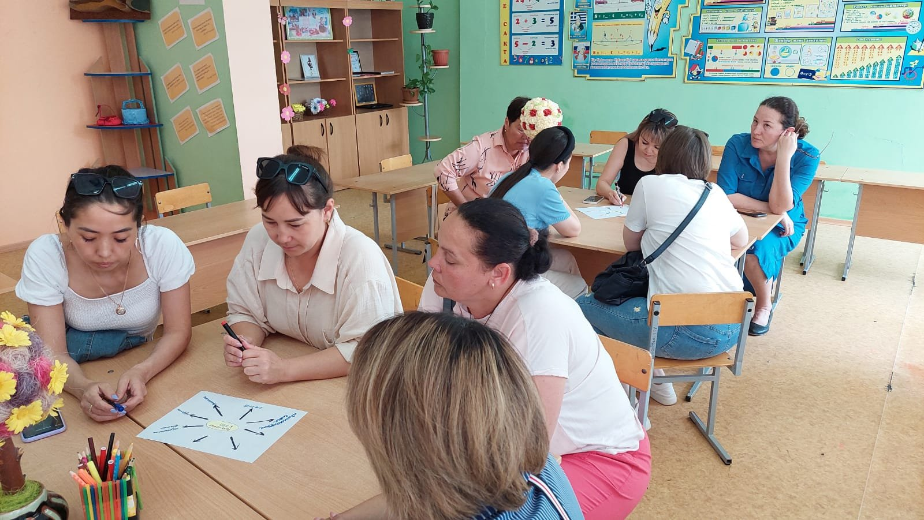
8. | Благотворительная акция «Мейірімді жүрек» | Июнь 2022 | 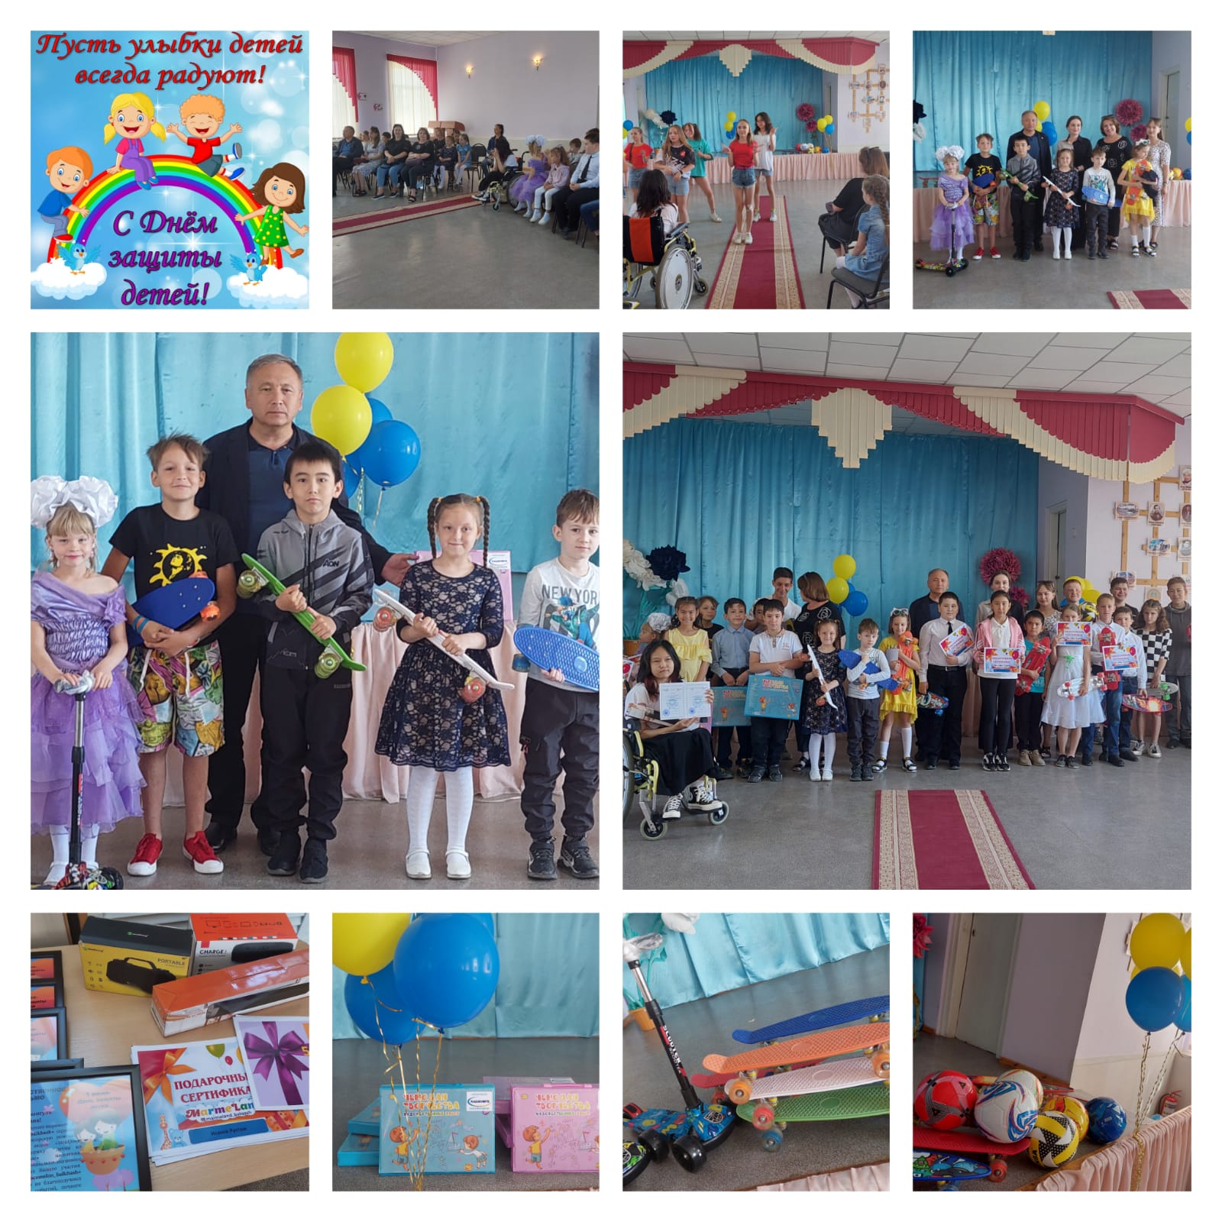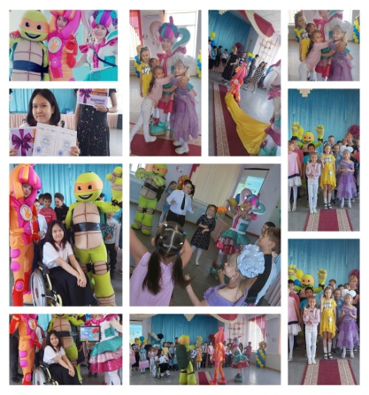  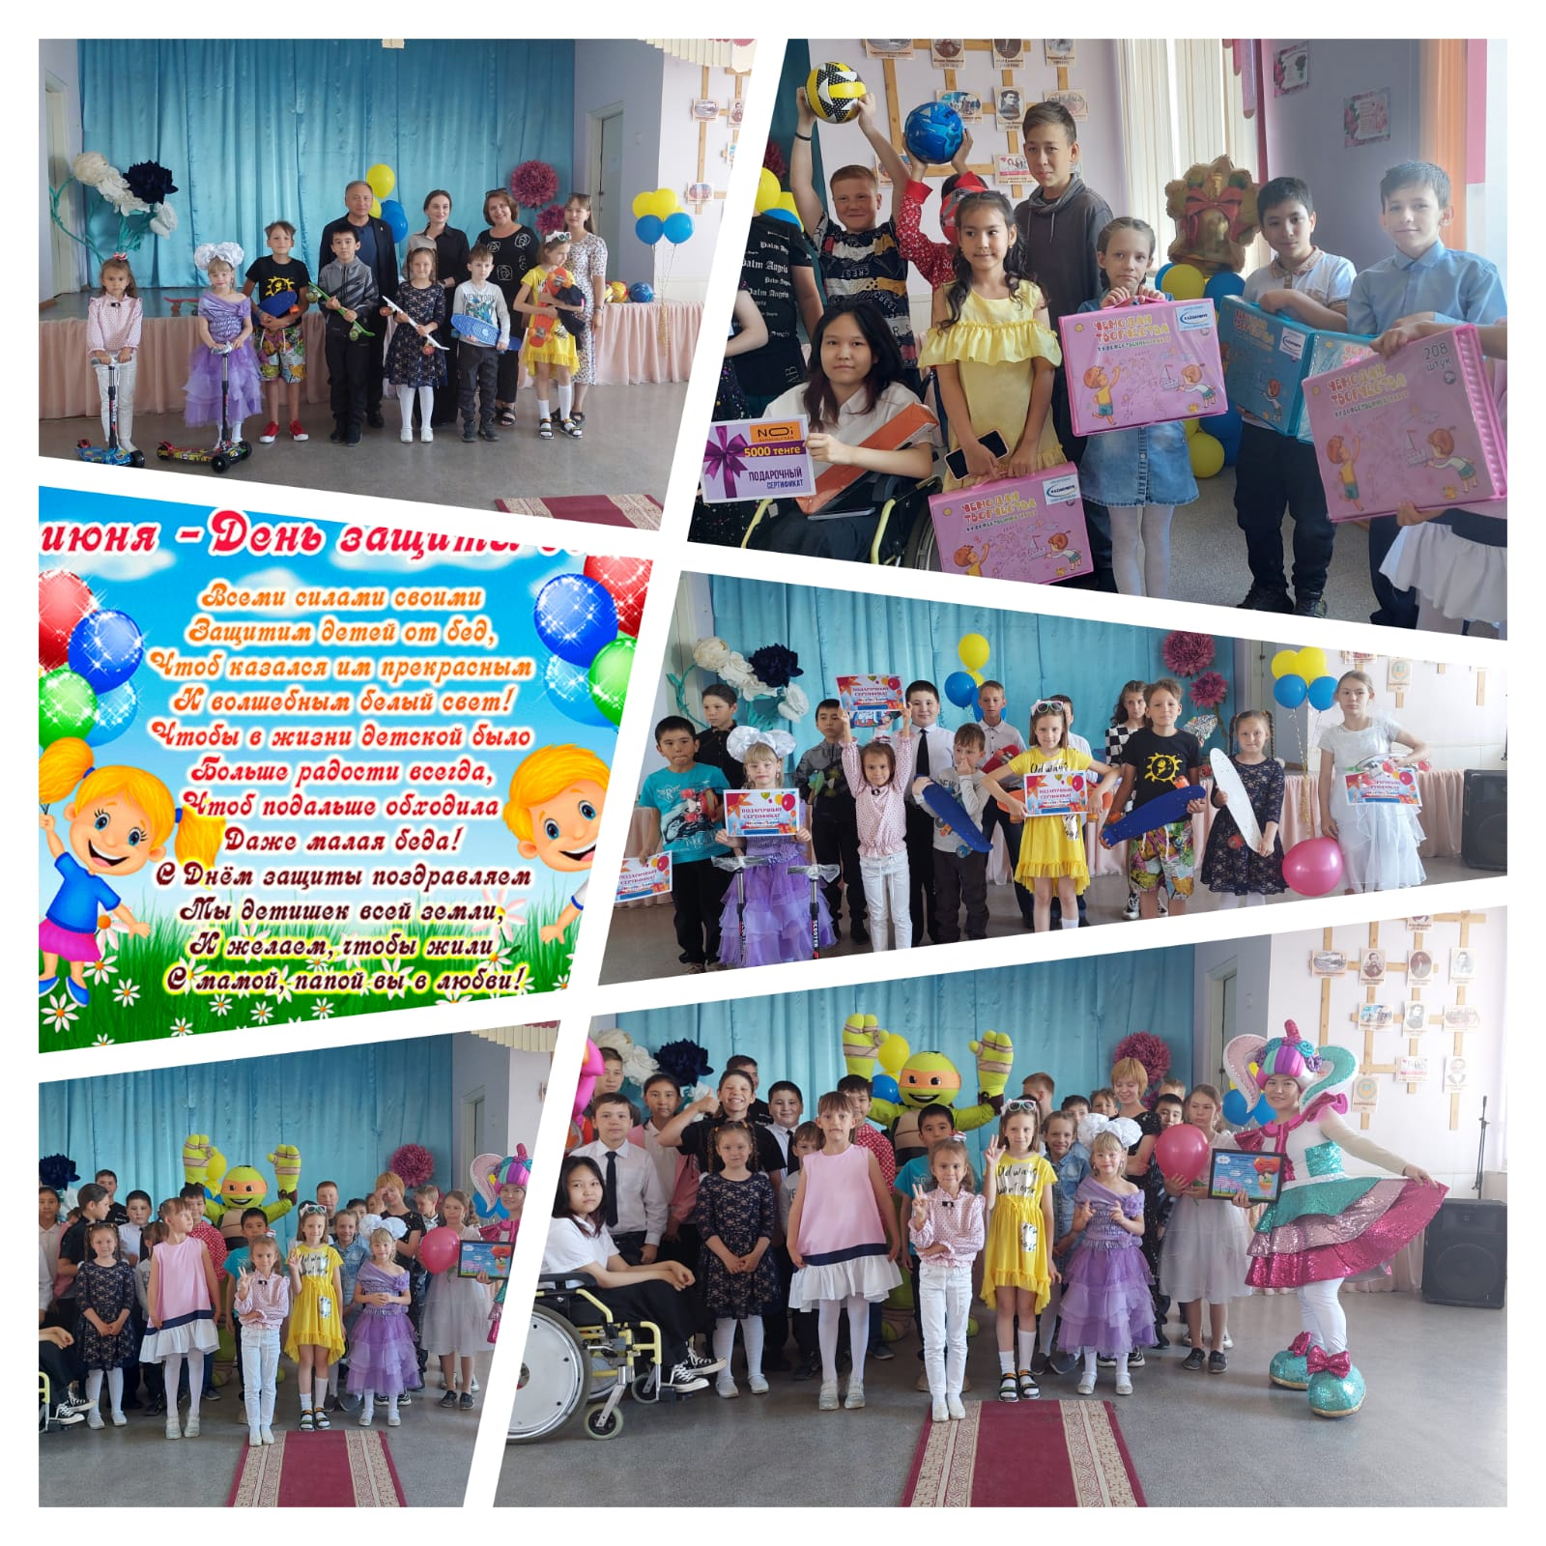
Результатом работы социального педагога по благотворительности стало- 1 место (городской тур) и 2 место в областном конкурсе социальныъ проектов «Караван доброты» (апрель,2022 год),также 1 место в Международном конкурсе «Педагогический стимул» номинация «Лучший социальный проект» (ноябрь 2021)

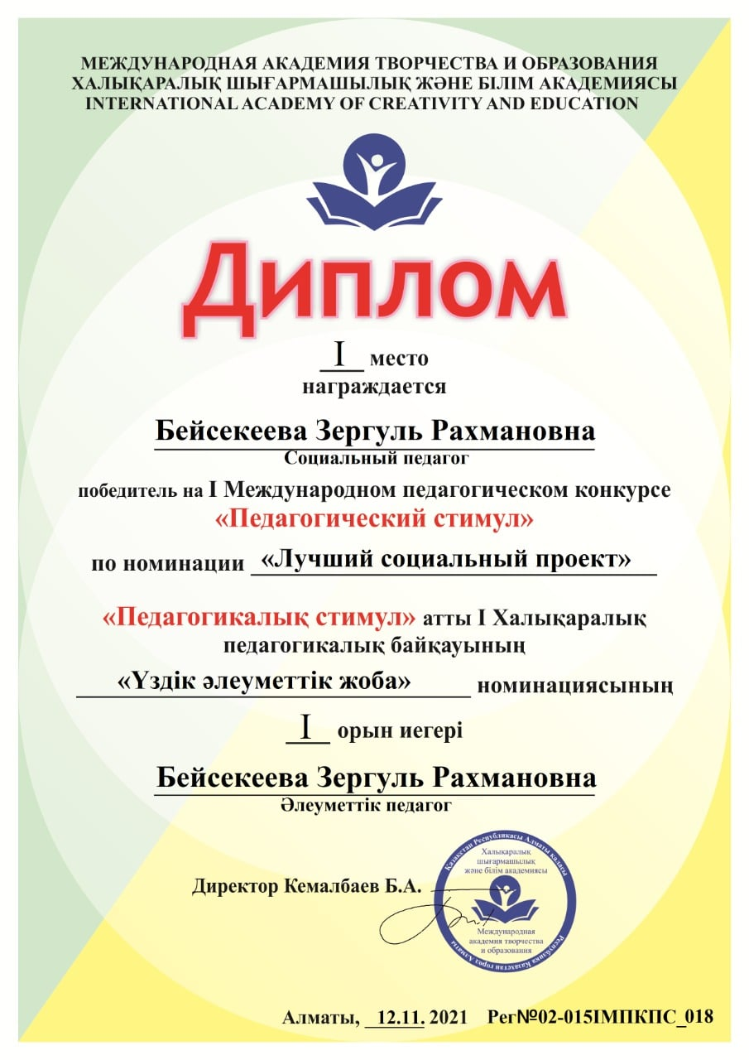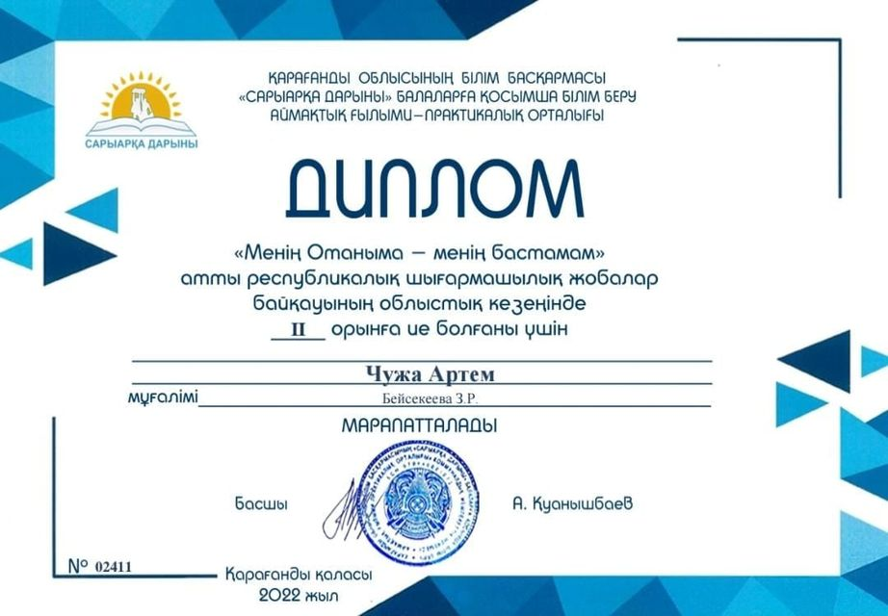

Работа по взаимодействию с педагогическим коллективом.
В течение года проводилась работа по оказанию помощи классным руководителям и учителям-предметникам по следующим вопросам:
1. составления социального паспорта класса;
2. проведения диагностических мероприятий и тестирования;
3. организации работы с детьми, стоящими на внутри школьном учёте;
Проводились консультации для классных руководителей, педагогических работников по вопросам:
• семейного права;
• профилактики побегов и бродяжничества;
• профилактики вредных привычек;
• формирования отношений между родителями и детьми;
• работы с детьми девиантного поведения и школьной дезадаптацией.
Анализ затруднений в работе социального педагога.
В работе с подростками используются различные формы и методы профилактической работы: проведение индивидуальных бесед и групповых бесед, консультации с учащимися, их родителями, профилактические акции, проведение обследования жилищно-бытовых условий учащихся, состоящих на разных видах учёта. Профилактика ведётся систематически, но в этой нелёгкой работе зачастую приходится сталкиваться с трудностями, преодолеть которые не всегда возможно в необходимые сроки. Трудности разные: не всегда согласованное взаимодействие с инспектором ГЮП; недостаточное понимание проблемы безнадзорности со стороны педагогов, которые являются связующим звеном между учащимися и социальным педагогом, вследствие чего происходит затягивание решения проблемной ситуации; ослабленная ответственность родителей за воспитание и обучение своих детей; труднопреодолимое негативное влияние СМИ, социальных сетей; отрицательный пример взрослых, недостаточность знаний законов РК, касающихся несовершеннолетних, их прав и обязанностей, как со стороны педагогов, так и со стороны детей, и их родителей.
Анализируя проделанную работу и результаты можно сделать следующие выводы:
1. Запланированные мероприятия на 2021-2022 учебный год социальным педагогом выполнены.
2. Постоянно ведется профилактическая, коррекционная, просветительская работа с детьми и родителями «социального риска».
Определены цель и задачи на 2022-2023 учебный год:
Цель: Создавать условия для полноценного личностного развития, позитивной социализации, профессионального становления и жизненного самоопределения учащихся в школе, семье и социальном окружении.
Задачи:
1. Предупреждение семейного неблагополучия, социального сиротства, насилия в отношении детей и профилактика асоциального поведения, безнадзорности, правонарушений обучающихся, пропаганда ЗОЖ.
2. Организация своевременной, комплексной, личностно-ориентированной, социально-педагогической, психологической и правовой помощи учащимся и родителям, а также детям «группы риска», которые имеют проблемы в общении, обучении, развитии, социализации или находится в социально-опасном положении.
3. Повышение педагогической и правовой культуры всех участников образовательных отношений.
4. Осуществление делового партнерства по работе с семьями «социального риска» и детьми «группы риска» с комиссией по делам несовершеннолетних и защите их прав, ГЮП, отделом опеки и попечительства, органами социальной защиты населения.

